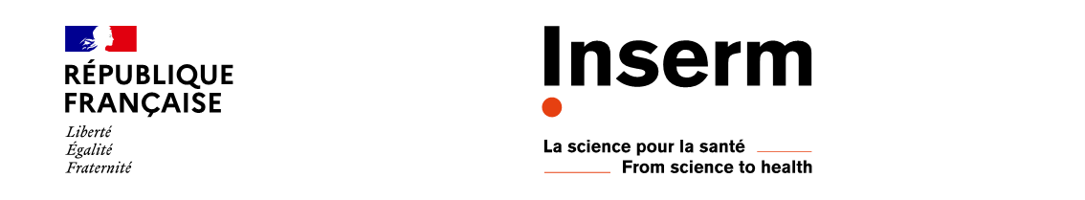

**Chaires Inserm 2023**

**Comité 5 – Université de Bordeaux, Sorbonne Université**

**Président :** Monsieur Pierre-Olivier COURAUD

**Membres :** Monsieur Jacques BENICHOUMonsieur Xavier BRIFFAULT  
Madame Els GOETGHEBEURMadame Anne-Marie SCHOTT  
Monsieur Agustin RUIZ